februari 2024

Ma | Di | Woe | Do 1  Sneeuwklassen klas 6  instapmoment | Vrij 2  Sneeuwklassen klas 6 | Za 3 – zon 4
Ma 5  Sneeuwklassen klas 6 | Di 6  Sneeuwklassen klas 6  vergadering ouderraad om 19u30 | Woe 7  Sneeuwklassen klas 6  Meespeeldag 11u – 12u  fruit | Do 8  Sneeuwklassen klas 6 | Vrij 9  Sneeuwklassen klas 6  Carnaval  -> ’s morgens stoet  -> ’s middags frietjes door ouderraad  Geen soep/warm eten!! | Za 10 – zon 11
Ma 12  Begin krokusvakantie | Di 13  krokusvakantie | Woe 14  krokusvakantie | Do 15  krokusvakantie | Vrij 16  krokusvakantie | Za 17– zon 18
Ma 19  instapmoment | Di 20  klas 5 auteurslezing in bibliotheek (VM) | Woe 21  fruit | Do 22 | Vrij 23  klas 6: bezoek à KVRI te Vorselaar (met de fiets) | Za 24 – zon 25
Ma 26  bezoek aan de bibliotheek 3kk + klas 2  (NM) | Di 27 | Woe 28  klas 1: bibwijzer in de bibliotheek  fruit | Do 29  STEM-academie voor klas 5 (na de schooluren) | Vrij | Za – zon

Extra truitje aan, verwarming kan een graadje lager staan.
De dieren
KO: We dansen onze beentjes los!
LO: spelenmarkt
Groenten achter je kies; is niet vies!

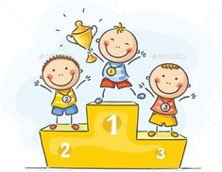
Afkortingen:
1-2-3-4-5-6 klassen lager onderwijs LO lager onderwijs NM namiddag 1KK 1ste kleuterklas 3KK 3de kleuterklas
KO kleuteronderwijs VM voormiddag PK peuterklas 2KK 2de kleuterklas VD volledige dag

PK : Ik kan een ballon die de juf / mama of papa gooit pakken of aantikken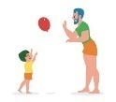

1KK : Een ballon 5X in de lucht tikken zonder dat hij de grond raakt. 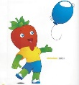

2KK : Ik kan een ballon 6 tot 10 X in de lucht tikken zonder dat deze op de grond valt.
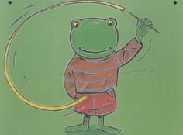
Variatie : Als het goed lukt, probeer ik met mijn ander hand of met de handen afwisselend. 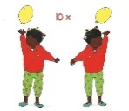

3KK : Ik neem een touwtje en draai er cirkels mee : voor het lichaam, boven het hoofd, …. Wie kan het
ook met zijn andere hand ? Of neem een hoepel
en laat hem draaien rond je arm, andere arm. Lukt het ook met 2 touwtjes tegelijkertijd ?
(mag maar moet niet )

